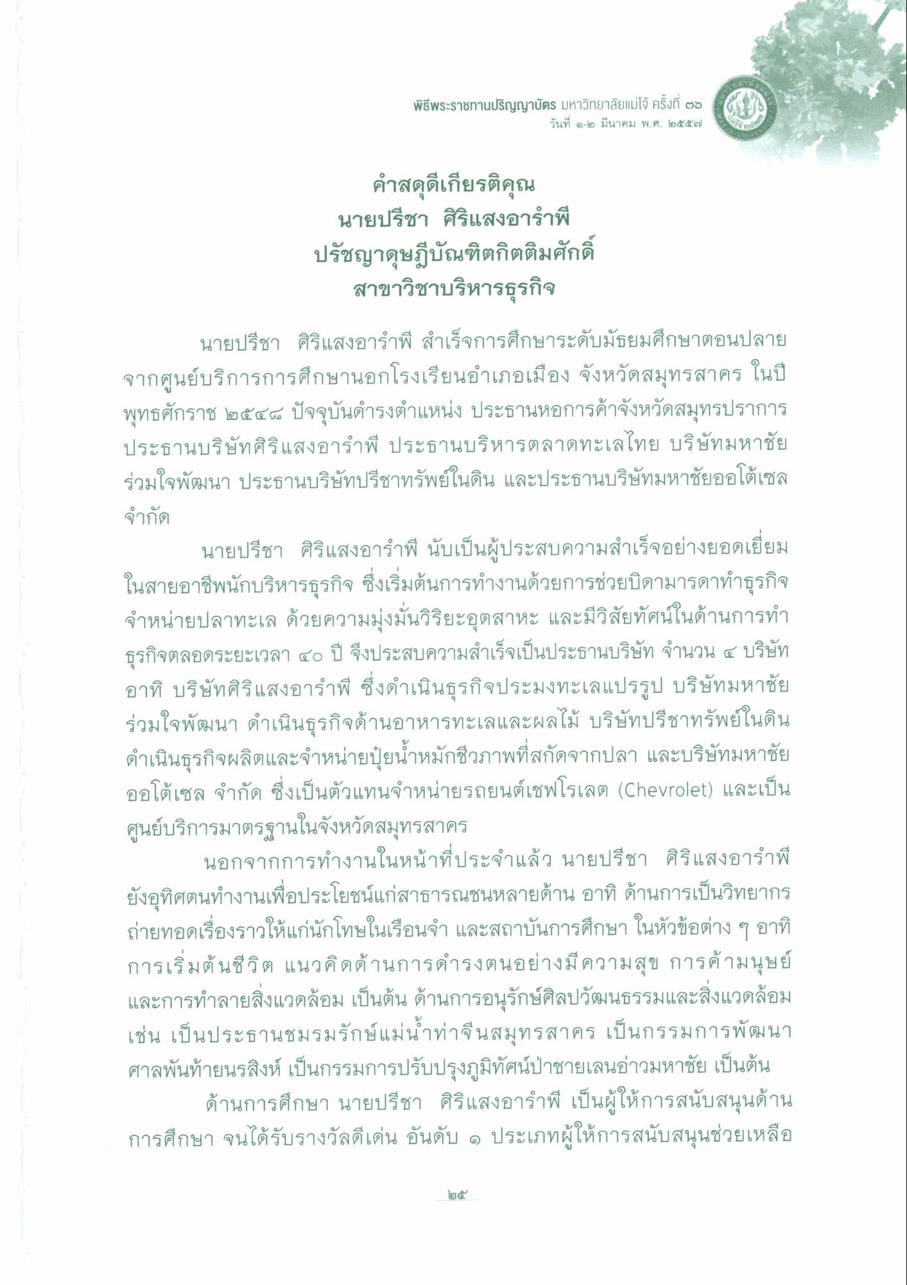
พิธีพระราชทานปริญญาบัตร มหาวิทยาลัยแม่โจ้ ครั้งที่ 99
วันที่ ๑-๒ มีนาคม พ.ศ. ๒๕๕๗
คําสดุดีเกียรติคุณ นายปรีชา ศิริแสงอารพี ปรัชญาดุษฎีบัณฑิตกิตติมศักดิ์
สาขาวิชาบริหารธุรกิจ
นายปรีชา ศิริแสงอารําพี สําเร็จการศึกษาระดับมัธยมศึกษาตอนปลาย จากศูนย์บริการการศึกษานอกโรงเรียนอําเภอเมือง จังหวัดสมุทรสาคร ในปี พุทธศักราช ๒๕๕๔ ปัจจุบันดํารงตําแหน่ง ประธานหอการค้าจังหวัดสมุทรปราการ ประธานบริษัทศิริแสงอารพี ประธานบริหารตลาดทะเลไทย บริษัทมหาชัย ร่วมใจพัฒนา ประธานบริษัทปรีชาทรัพย์ในดิน และประธานบริษัทมหาชัยออโต้เซล จํากัด
นายปรีชา ศิริแสงอาร์พี นับเป็นผู้ประสบความสําเร็จอย่างยอดเยี่ยม ในสายอาชีพนักบริหารธุรกิจ ซึ่งเริ่มต้นการทํางานด้วยการช่วยบิดามารดาทําธุรกิจ จําหน่ายปลาทะเล ด้วยความมุ่งมั่นวิริยะอุตสาหะ และมีวิสัยทัศน์ในด้านการทํา ธุรกิจตลอดระยะเวลา ๔๐ ปี จึงประสบความสําเร็จเป็นประธานบริษัท จํานวน ๔ บริษัท อาทิ บริษัทศิริแสงอาร์พี ซึ่งดําเนินธุรกิจประมงทะเลแปรรูป บริษัทมหาชัย ร่วมใจพัฒนา ดําเนินธุรกิจด้านอาหารทะเลและผลไม้ บริษัทปรีชาทรัพย์ในดิน ดําเนินธุรกิจผลิตและจําหน่ายปุ๋ยน้ําหมักชีวภาพที่สกัดจากปลา และบริษัทมหาชัย ออโต้เซล จํากัด ซึ่งเป็นตัวแทนจําหน่ายรถยนต์เชฟโรเลต (Chevrolet) และเป็น ศูนย์บริการมาตรฐานในจังหวัดสมุทรสาคร
นอกจากการทํางานในหน้าที่ประจําแล้ว นายปรีชา ศิริแสงอารพี ยังอุทิศตนทํางานเพื่อประโยชน์แก่สาธารณชนหลายด้าน อาทิ ด้านการเป็นวิทยากร ถ่ายทอดเรื่องราวให้แก่นักโทษในเรือนจํา และสถาบันการศึกษา ในหัวข้อต่าง ๆ อาทิ การเริ่มต้นชีวิต แนวคิดด้านการดํารงตนอย่างมีความสุข การค้ามนุษย์ และการทําลายสิ่งแวดล้อม เป็นต้น ด้านการอนุรักษ์ศิลปวัฒนธรรมและสิ่งแวดล้อม เช่น เป็นประธานชมรมรักษ์แม่น้ําท่าจีนสมุทรสาคร เป็นกรรมการพัฒนา ศาลพันท้ายนรสิงห์ เป็นกรรมการปรับปรุงภูมิทัศน์ป่าชายเลนอ่าวมหาชัย เป็นต้น
ด้านการศึกษา นายปรีชา ศิริแสงอาร์พี เป็นผู้ให้การสนับสนุนด้าน การศึกษา จนได้รับรางวัลดีเด่น อันดับ ๑ ประเภทผู้ให้การสนับสนุนช่วยเหลือ
២៩

